山东药玻网上应聘报名操作说明



1、扫描二维码，点击“继续访问”，
进入报名页面。


2、报名页面首行，选择“报名信息”
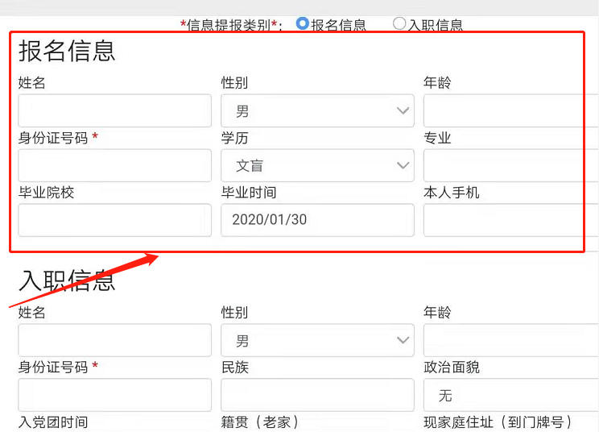

3、填写报名信息

4、“报名信息”填写完毕后，点击页面底部“提交”按钮，报名完成！


